Oefening 1 – ARTIP Vorming
Protocol van Istanbul Basismodule I

Evalueert de basiskennis over de kerncomponenten van het Protocol van Istanbul

Vraag: 1
Wat is het Protocol van Istanbul ?

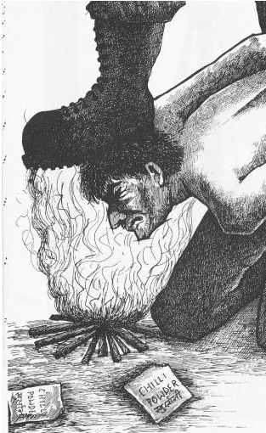
Keuze |  | Anstwoord
 |  | een internationaal verdrag
 |  | een standaard voor vorming
 |  | een handboek voor de medische behandeling van slachtoffers van foltering

Vraag: 2
Geestelijke gezondheid maakt deel uit van alle onderzoeken omdat
Keuze |  | Antwoord
 |  | de psychologische reactie tegen foltering (psychologisch trauma) kan interfereren met het geheugen en met rapportage
 |  | de psychologische reactie tegen foltering (psychologisch trauma) deel uitmaakt van het bewijs
 |  | de psychologische reactie tegen foltering (psychologisch trauma) een belangrijk aspect is dat moet in acht worden genomen omdat het veel voorkomt

Vraag: 3
Het Protocol van Istanbul bestaat uit
Keuze |  | Antwoord
 |  | medische informatie
 |  | juridische informatie
 |  | psychologische informatie
 |  | richtlijnen over behandeling

Vraag: 4
Foltering is
Keuze |  | Antwoord
 |  | toegestaan indien levens in gevaar zijn
 |  | toegestaan indien bevolen door een rechtbank
 |  | niet toegestaan onder welke omstandigheden ook

Vraag: 5
Het Protocol van Istanbul omvat
Keuze |  | Antwoord
 |  | aparte hoofdstukken voor juristen en gezondheidswerkers
 |  | hoofdstukken meet een verschillende focus die relevant zijn voor alle professionelen
 |  | de volledige teksten van international mensenrechtenstandaarden

Vraag: 6
Het Protocol van Istanbul werd gecreëerd door
Keuze |  | Antwoord
 |  | een juridisch team
 |  | een medisch team
 |  | een interdisciplinair team

Vraag: 7
De bijlagen bij het Protocol van Istanbul bevatten
Keuze |  | Antwoord
 |  | een hoofdstuk over diagnostische testen
 |  | een hoofdstuk over anatomische tekeningen
 |  | richtlijnen voor de medische evaluatie van foltering en slechte behandeling
 |  | een handboek voor behandeling

Vraag: 8
Het Protocol van Istanbul wordt officieel gesteund door
Keuze |  | Antwoord
 |  | de World Medical Association
 |  | de World Psychiatric Association
 |  | de Verenigde Naties
 |  | de International Rehabilitation Council for Torture Survivors

Vraag: 9
Artsen
Keuze |  | Antwoord
 |  | moeten akkoord gaan om de gezondheid tijdens een aan de gang zijnde foltering te controleren
 |  | moeten de orders opvolgen indien ze worden bevolen om foltering door hogere autoriteiten niet te documenteren
 |  | hebben geen toelating om deel te nemen aan daden van foltering of het gebruik van foltering te verbergen
 |  | hebben de toelating om foltering te steunen indien levens in gevaar zijn
 |  | moeten alle inspanningen ondernemen om foltering te stoppen, te documenteren en te rapporteren

Vraag: 10
Voor leden van het juridisch beroep

Keuze |  | Antwoord
 |  | bestaan geen internationale standaarden voor het professioneel gedrag dat enkel wordt geregeld door nationaal recht en door balieverenigingen
 |  | zijn internationale standaarden van toepassing

